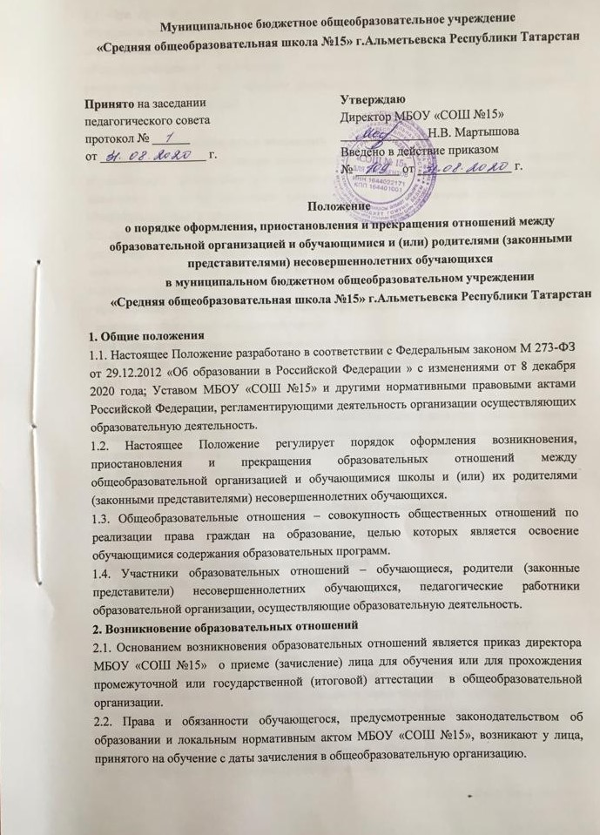

2.3. При приёме в МБОУ «СОШ №15» директор обязан ознакомить принятых на обучение и родителей (законных представителей) с Уставом, лицензией на право ведения образовательной деятельности, со свидетельством о государственной аккредитации общеобразовательной организации, основными образовательными программами, реализуемыми в школе и другими документами, регламентирующими организацию образовательных отношений.

3. Изменение образовательных отношений
3.1. Образовательные отношения изменяются в случае изменений условий получения обучающимися образования по конкретной основной образовательной программе, повлекшего за собой изменение взаимных прав и обязанностей обучающегося и общеобразовательной организации.
3.2. Образовательные отношения могут быть изменены как по инициативе обучающегося (родителей (законных представителей) несовершеннолетнего обучающегося) по его заявлению в письменной форме, так и по инициативе общеобразовательной организации в следующих случаях:
- при переводе обучающегося на обучение, при котором сочетаются различные формы получения образования и формы обучения;
- при переводе обучающегося на обучение по индивидуальному учебному плану;
- при переводе обучающегося, имеющего соответствующие показания на обучение на дому; Права и обязанности указанных категорий обучающихся определяются соответствующими локальными актами МБОУ «СОШ №15».
3.3. Основанием для изменения образовательных отношений является приказ, изданный директором МБОУ «СОШ №15». Для изменения образовательных отношений родители (законные представители) учащегося должны обратиться с письменным заявлением на имя директора МБОУ «СОШ №15».
3.4. Права и обязанности обучающегося, предусмотренные законодательством об образовании и локальными нормативными актами ОО изменяются с даты издания приказа директора ОО или с иной указанной в нем даты.

4. Приостановление образовательных отношений
4.1. Образовательные отношения могут быть приостановлены в случае отсутствия обучающегося на учебных занятиях по следующим причинам:
- продолжительная болезнь;
- длительное медицинское обследование;
- иные семейные обстоятельства.
4.2. Приостановление образовательных отношений, осуществляется по письменному заявлению обучающегося (родителей (законных представителей) несовершеннолетнего обучающегося). Форма заявления о приостановлении образовательных отношений разрабатывается в общеобразовательной организации (Приложение 1) и размещается на официальном сайте школы в сети «Интернет». Приостановление образовательных отношений оформляется приказом Директора школы.

5. Прекращение образовательных отношений
5.1. Образовательные отношения между общеобразовательной организацией и обучающимся и (или) их родителями (законными представителями) несовершеннолетнего могут быть прекращены в связи с получением образования (завершением обучения).
5.2. Образовательные отношения могут быть прекращены досрочно:
5.2.1. По инициативе обучающегося или родителей (законных представителей) несовершеннолетнего обучающегося, в случае перевода обучающегося для продолжения освоения образовательной программы в другую организацию, осуществляющую образовательную деятельность. В данном случае отчисление обучающегося осуществляется на основании заявления родителей (законных представителей) несовершеннолетнего обучающегося (до завершения освоения и программы основного общего образования) или заявления обучающегося, согласованного с его родителями (законными представителями) (после освоения и программы основного общего образования). На основании заявления и справки-подтверждения о приеме обучающегося в другую образовательную организацию администрация МБОУ «СОШ №15» издает приказ об отчислении обучающегося в порядке перевода с указанием принимающей организации;
5.2.2. В случае выбора родителями (законными представителями) несовершеннолетнего обучающегося (до завершения освоения и программы основного общего образования) иной формы обучения (семейное образование). На основании заявления родителей (законных представителей) обучающегося администрация МБОУ «СОШ №15» издает приказ об отчислении обучающегося в связи с выбором иной формы обучения.
5.3. Основанием для прекращения образовательных отношений является приказ об отчислении обучающегося из школы. Права и обязанности обучающегося, предусмотренные законодательством об образовании и локальным актом общеобразовательной организации, прекращаются с даты его отчисления из МБОУ «СОШ №15».
5.4. Права и обязанности обучающегося, предусмотренные законодательством об образовании и локальными нормативными актами школы, прекращаются с даты его отчисления.
5.5. Основания и порядок отчисления обучающегося из школы регламентируется Положением о порядке и основаниях перевода, отчисления и восстановления обучающегося в общеобразовательной организации.
5.6. Школа выдает родителям (законным представителям) обучающегося следующие документы:
- личное дело обучающегося;
- справку об обучении (о периоде обучения)

6. Восстановление образовательных отношений
6.1. Восстановление обучающегося в МБОУ «СОШ №15», если он досрочно прекратил образовательные отношения по своей инициативе и (или) инициативе родителей (законных представителей), проводится в соответствии с Правилами приема в МБОУ «СОШ №15».
6.2. Право на восстановление в МБОУ «СОШ №15» имеют лица, не достигшие возраста 18 лет, а также обучающиеся по образовательным программам начального общего, основного общего и среднего общего образования в форме семейного образования или самообразования, не ликвидировавшие в установленные сроки академической задолженности.
6.3. Восстановление лиц в число обучающихся МБОУ «СОШ №15» осуществляется только при наличии свободных мест.
6.4. При восстановлении обучающегося по образовательным программам основного общего и среднего общего образования в форме семейного образования или самообразования, не ликвидировавшего в установленные сроки академической задолженности, МБОУ «СОШ №15» проводит определение уровня образования обучающегося для зачисления в конкретный класс.
6.5. Восстановление обучающегося производится на основании личного заявления обучающего и (или) родителей (законных представителей) несовершеннолетнего обучающегося.
6.6. Решение о восстановлении обучающегося утверждается приказом руководителя МБОУ «СОШ №15».
6.7. При восстановлении в ОО обучающемуся устанавливается порядок и сроки ликвидации академической задолженности (при ее наличии).

7 Заключительные положения
7.1. Настоящее Положение о порядке оформления возникновения, приостановления и прекращения образовательных отношений между образовательной организацией и обучающимися и (или) их родителями (законными представителями) является локальным нормативным актом, принимается на Педагогическом совете МБОУ «СОШ №15» и утверждается (либо вводится в действие) приказом директора МБОУ «СОШ №15».
7.2. Все изменения и дополнения, вносимые в настоящее Положение. оформляются в письменной форме в соответствии действующим законодательством Российской Федерации
7.3. Положение о порядке оформления возникновения, приостановления и прекращения образовательных отношений принимается на неопределенный срок‚ Изменения и дополнения к Положению принимаются в порядке, предусмотренном п.6.2. настоящего Положения.
7.4. После принятия Положения (или изменений и дополнений отдельных пунктов и разделов) в новой редакции предыдущая редакция автоматически утрачивает силу.

Приложение 1

Директору_______________________
________________________________
(наименование общеобразовательной организации)
от______________________________
(фамилия, имя, отчество),

Паспорт серии_____ №_____________
Зарегистрирован по адресу: ________
_________________________________

ЗАЯВЛЕНИЕ

Я, ________________________________________________________________ (ФИО), являясь 3аконным представителем несовершеннолетнего
_____________________________________________________ (ФИО обучающегося), прошу приостановить образовательные отношения между___________________________________________________________ (наименование общеобразовательной организации) и обучающимся________________________________ в связи с
_____________________________________________________________________________ _____________________________________________________________________________ на срок_____________________________________________________________________

"___"_____ 202_г.

____________ ______________ _________________________
дата подпись расшифровка подписи

